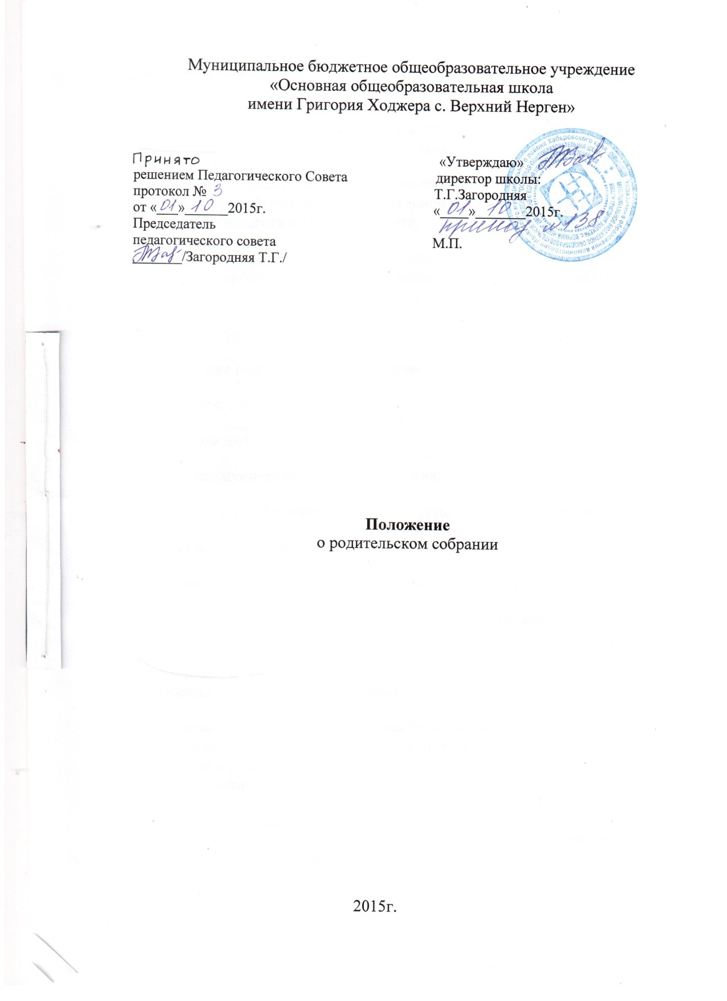
1.Общие положения.
1.1 Родительское собрание – орган самоуправления школой, обеспечивающий включение родителей в управление организации, осуществляющей образовательную деятельность
1.2 Положение о родительском собрании определяет его назначение, функции в системе учебно – воспитательной работы, а также этапы деятельности педагога по его подготовке.
1.3 Настоящее положение является локальным актом, регламентирующим деятельность организации, осуществляющей образовательную деятельность с родителями.

2. Назначение родительского собрания.
Родительское собрание является:
- источником информации;
- формой педагогического самообразования;
- мотивационным фактором проявления родительских инициатив;
- механизмом единения творческой энергии участников;
- способом участия в управлении школой;
- индикатором правильности педагогического воздействия.

3. Функции родительского собрания.
3.1 Информационная функция предполагает просвещение и информирование родителей по организации учебно – воспитательных отношений. Она реализуется в рамках монологической подачи информации или в форме ответов на значимые для участников вопросы.
3.2 Просветительская функция состоит в вооружении родителей актуальной для них информацией (ее значимость определяется на основе диагностики и изучения запросов родителей). Реализация данной функции предполагает использование таких форм как семинары, педагогические практикумы, конференции, круглые столы, дискуссии участников.
3.3 Обучающая функция состоит в отработке практических навыков родителей по оказанию помощи ребёнку в освоении образовательных программ, эффективному общению с ребенком и защите его прав в различных ситуациях. Реализация данной функции предполагает: на первом этапе – просвещение по востребованной участниками проблеме, на втором этапе – тренинги, деловые игры, позволяющие моделировать поведение участников ситуациях семейного воспитания и другие формы погружения участников в проблему.
3.4 Консультационная функция реализуется как методическое и психологическое консультирование.
3.5 Профилактическая функция состоит в предупреждении ожидаемых и предсказуемых трудностей семейного воспитания, связанных с кризисами взросления детей, опасностью приобщения к вредным привычкам, профессиональным выбором, подготовкой к экзаменам, снижением учебной мотивации, здоровьем детей.
3.6 Координационная функция состоит в объединении и регулировании действий всех участников образовательных отношений и заинтересованных представителей социума по обеспечению оптимальных условий для развития познавательной активности, самообразовательных умений, коммуникативной культуры, толерантности и других признаков успешной социальной адаптации школьников.

4. Этапы деятельности педагога по подготовке и проведению родительского собрания.
Первый этап – выбор темы родительского собрания;
второй этап – выбор формы проведения родительского собрания и разработка сценария;
третий этап – поиск информации по теме;
четвертый этап – определение круга участников;
пятый этап – подготовка текстов приглашений и диагностических методик;
шестой этап – выработка правил, которым будет следовать организатор;
седьмой этап – организационное обеспечение родительского собрания;
восьмой этап – проведение родительского собрания;
девятый этап – обсуждение результатов.
5. Регулярность проведения родительских собраний.
- классные родительские собрания – 1 раз в два месяца;
- общешкольные родительские собрания – 1 раз в полугодие
6. Организаторы родительских собраний:
- классных – классные руководители;
- общешкольных – администрация.

7. Документация:
7.1 Журнал протоколов общешкольных родительских собраний прошнурован и скреплен подписью руководителя и печатью организации, осуществляющей образовательную деятельность, находится в кабинете директора или заместителя директора по ВР.
7.2 Тетрадь протоколов классных родительских собраний находится у классного руководителя. Выписки протоколов классных родительских собраний сдаются заместителю директора по ВР по мере их проведения.
7.3 Протоколы родительских собраний оформляет секретарь собрания и подписывает председатель собрания.
7.4 Председатель и секретарь родительского собрания избираются на собрании в начале учебного года.

